Définitions
- Droites sécantes
Deux droites sécantes sont deux droites qui ont un seul point commun, leur point d’intersection.
- Droites perpendiculaires
Deux droites (d₁) et (d₂) sont perpendiculaires si elles sont sécantes en formant un angle droit. On note (d₁)⊥(d₂).
- Droites parallèles
Deux droites (d₁) et (d₂) sont parallèles si elles ne sont pas sécantes. On note (d₁) // (d₂).
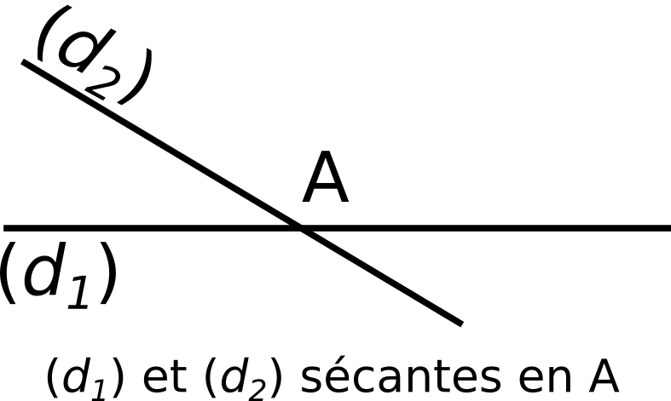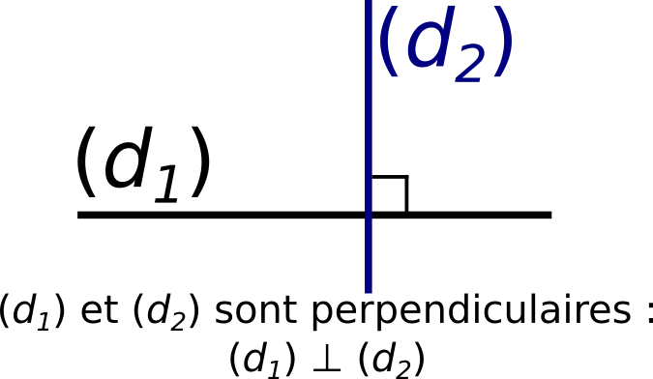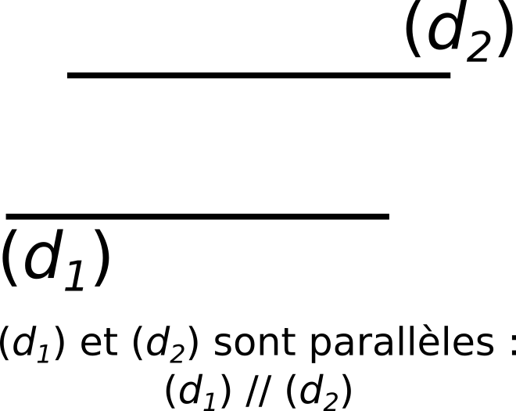
Propriétés
  - Si deux droites (d₁) et (d₂) sont perpendiculaires à une même droite (d), alors (d₁) et (d₂) sont parallèles.
  - Si la droite (d₁) est perpendiculaire à (d) et parallèle à (d₂), alors (d₂) et (d) sont perpendiculaires.
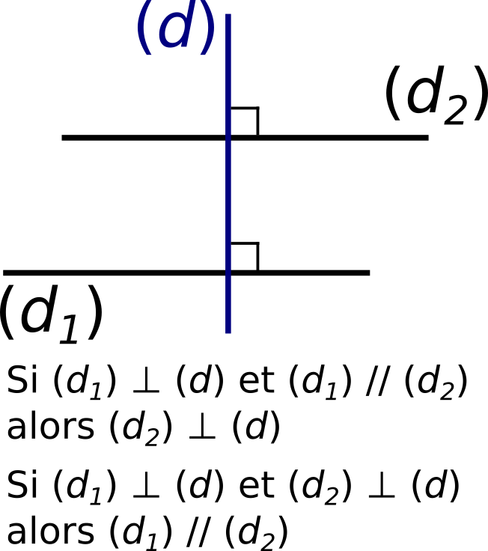
- Médiatrice d’un segement
La médiatrice d’un segment est la droite passant par le milieu de ce segment et qui lui est perpendiculaire.
- Distance d’un point à une droite
La distance d’un point A à une droite (d) est la longueur du plus court chemin entre ce point et la droite. Cela correspond à la distance AH, avec H le pied de la perpendiculaire à (d) passant par A.
